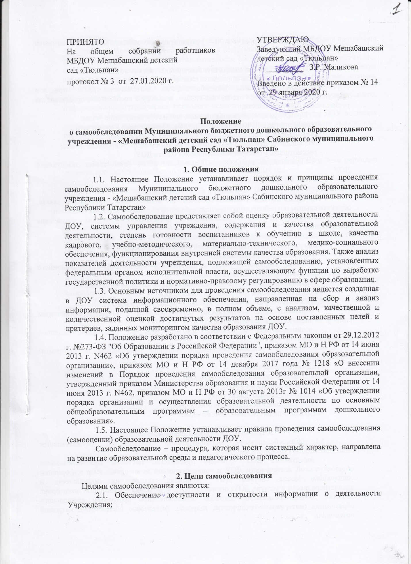

2.2. Подготовка отчета о результатах самообследования деятельности Учреждения.

3. Этапы, сроки и ответственные проведения самообследования
3.1. Самообследование проводится ежегодно.
3.3. Для проведения Самообследования деятельности ДОУ, приказом заведующего ДОУ создается экспертная группа, в которую воспитатель, представитель родительской общественности.
3.2. Процедура самообследования включает в себя следующие этапы:
- планирование и подготовку работ по самообследованию учреждения;
- организацию и проведение самообследования в учреждении;
- обобщение полученных результатов и на их основе формирование отчета;
- рассмотрение отчета на педагогическом совете ДОУ.
3.4. Руководство проведением Самообследования осуществляет заведующий ДОУ.

4. Объекты самообследования
4.1. Цели образовательного процесса, их соответствие социальному заказу, образовательным потребностям конкретных субъектов образовательной деятельности:
- оценка качества образовательной деятельности, системы управления организации;
- мониторинг заболеваемости воспитанников;
- содержание и качество организации учебного процесса;
- уровень развития выпускников;
- качество кадрового, учебно-методического, библиотечно-информационного обеспечения, материально-технической базы;
- функционирование внутренней системы оценки качества образования;
- анализ показателей деятельности учреждения.
4.2. Качество образовательного процесса, реализуемого в ДОУ:
- образовательной деятельности, осуществляемой в процессе организации различных видов детской деятельности;
- взаимодействия с семьями воспитанников по реализации основной образовательной программы ДОУ.
4.3. Качество условий реализации основной образовательной программы дошкольного воспитания:
- кадровое обеспечение;
- материально-техническое обеспечение;
- учебно-материальное обеспечение;
- медико-социальное обеспечение;
- информационно-методическое обеспечение;
- психолого-педагогическое обеспечение.

5. Порядок проведения самообследования
5.1. Самообследование образовательной деятельности осуществляется заведующим ДОУ, воспитателем:
- заведующий ДОУ - общее руководство системой самообследования образовательной деятельности ДОУ и социологический мониторинг: сбор информации социального заказа системе ДОУ: родителях, школе, их потребностях и удовлетворенности в услугах ДОУ; оценка системы управления организации; мониторинг качества условий реализации основной образовательной программы дошкольного образования (материально-техническое, кадровое, финансовое обеспечение, кадровый потенциал);
- воспитатель - оценка качества реализации основной образовательной программы дошкольного образования; степень освоения воспитанниками основной образовательной программы, их достижения; степень готовности воспитанника к школьному обучению; оценка качества реализации основной образовательной программы; степень освоения воспитанниками основной образовательной программы, их достижения; степень готовности воспитанника к школьному обучению; качество условий реализации основной образовательной программы дошкольного воспитания (учебно-материальное, информационно-методическое, психолого-педагогическое обеспечение).
5.2. Низкие показатели в оценке образовательной деятельности ДОУ являются основанием для планирования коррекционных мероприятий по устранению выявленных проблем.

6. Делопроизводство
6.1. Самообследование проводится организацией ежегодно. Отчетным периодом является предшествующий самообследованию календарный год.
6.2. Результаты самообследования организации оформляются в виде отчета, включающего аналитическую часть и результаты анализа показателей деятельности учреждения, подлежащей самообследованию. Отчет подписывается заведующим учреждения и заверяется печатью.
6.3. Отчет представленной информации должен содержать выводы (заключения) о соответствии образовательной организации нормативным правовым актам Российской Федерации в области образования, установленным показателям деятельности, региональным правовым актам, локальным актам ДОУ.
6.4. Отчет по самообледованию рассматривается на педагогическом совете и утверждается приказом заведующего.
6.5. Результаты Самообследования оформляются в виде отчета, включающего аналитическую справку и результаты анализа показателей деятельности, подлежащей самообследованию.
6.6. Размещение отчета организации в информационно-телекоммуникационных сетях, в том числе на официальном сайте организации в сети "Интернет", и направление его учредителю осуществляются не позднее 20 апреля текущего года.

